Nord-Wimper van tederheid
Gedicht van de Week
week 11- 2023

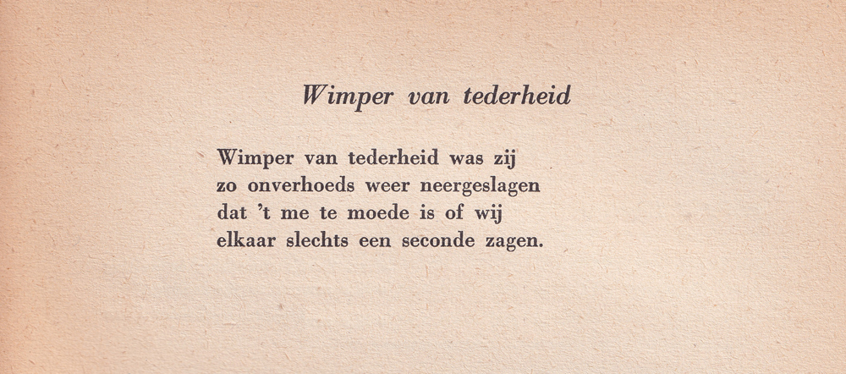

Het gedicht van deze week is van een veelzijdig man. Hij was o.a. journalist, dichter, biograaf en vertaler.
Max Nord (1916-2008) debuteerde kort voor de tweede wereldoorlog. Deze oorlog bepaalde de rest van zijn leven in een belangrijke mate. Hij was redactie lid van de illegale krant “Het Parool”, die hij tot 1986 trouw bleef.
Eerst was hij correspondent in Parijs, later hoofd van de kunstredactie.
Hij schreef een roman : “Geen talent voor geluk” (1956), vertaalde uit Frans en Italiaans en schreef gedichten. Deze verschenen gebundeld maar ook veel in tijdschriften. Zijn werk is een inhoudelijke voortzetting van “Forum”, hij was bevriend met Ter Braak en Du Perron.
Een van die tijdschriften was “Libertinage”. Het gedicht van deze week, een pareltje van emotievolle kernachtigheid, is hieraan ontleend (1953).

Hij begon bij de Haagse krant “Het Vaderland”
Hij vertrok na een conflict met de redacteur Van Nieuwkerk.

